Развитие речи

Апрель

Занятие 1

Звуковая культура речи: дифферен­циация звуков л—р.

Упражнять детей в различении звуков л — р в словах, фразовой речи; учить слы­шать звук в слове, определять его пози­цию, называть слова на заданный звук.

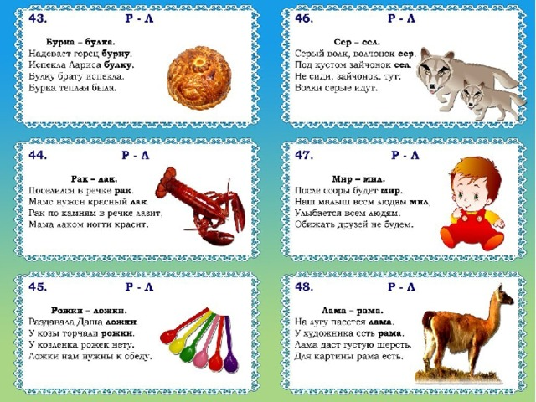

Занятие 2

Обучение рассказыванию по теме «Мой любимый мультфильм».

Помогать детям составлять рассказы на темы из личного опыта.

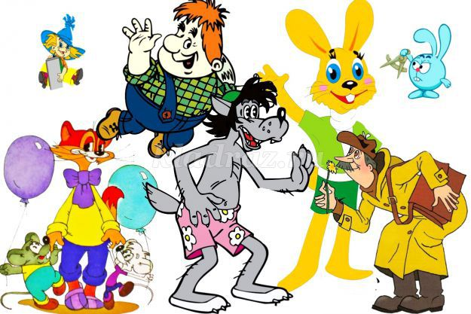

Занятие 3

Чтение стихотворений о весне. Дидак­тическая игра «Угадай слово».

Продолжать приобщать детей к по­эзии; учить задавать вопросы и искать кратчайшие пути решения логической задачи.

Занятие 4

Повторение программных стихотворе­ний. Заучивание наизусть стихотворения В. Орлова «Ты скажи мне, реченька лес­ная...».

Помочь детям вспомнить програм­мные стихотворения и запомнить сти­хотворение В. Орлова «Ты скажи мне, ре­ченька лесная...».

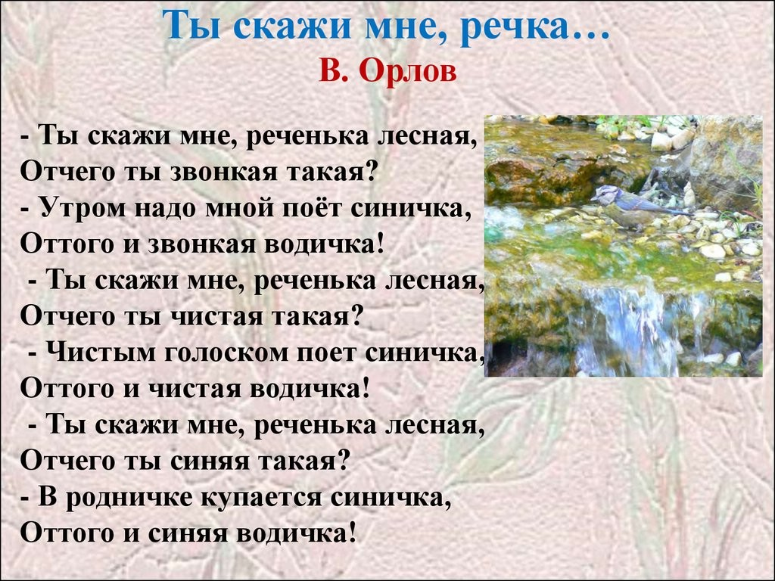

Занятие 5

Пересказ «загадочных историй» (по Н. Сладкову).

Продолжать учить детей пересказы­вать.

1. Образовательные:

Учить детей связно и последовательно строить речевое высказывание;

Совершенствовать умение пользоваться косвенной речью;

Обогащать словарь;

Продолжать знакомить с произведениями детской литературы;

Учить **пересказывать** текст по опорным картинкам.

2. Развивающие:

Развивать речь, память, внимание, образное мышление, воображение.

3. Воспитательные:

Воспитывать интерес к художественной литературе;

Расширять кругозор.

Словарь: Полярники, куропатка, песец.

Методы и приё мы: Чтение, беседа, рассматривание иллюстраций, слайдов, пантомима, работа с опорными картинками.

Занятие 6

Чтение рассказа К. Паустовского «Кот-ворюга».

Познакомить детей с рассказом К. Па­устовского «Кот-ворюга».

Занятие 7

Дидактические игры со словами. Чте­ние небылиц.

Задачи.

          Учить детей самостоятельно составлять небылицы, активизировать речь детей.

Развивать воображение и фантазию.

Воспитывать интерес к художественному жанру «Небылицы».

Предшествующая работа: чтение сказок К.И.Чуковского «Федорино горе», «Путаница»; «Краденое солнце», «Мойдодыр», «Тараканище», «Айболит», Б.Заходера «Кит и кот».

Разучивание небылиц, инсценирование небылиц.

Материал к НОД.

Иллюстрации произведений К.И.Чуковского «Федорино горе», «Путаница»; Б.Заходера «Кит и кот»; «Небылицы в лицах».

Для детей:  полотно  с набором  картинок для составления небылиц;

колпаки скоморохов (2),  платья (2), крынка с венчиком, чашка круглая, ложка деревянная, шапочки медведя (2), куклы Незнайка, Скоморох.

Занятие 8

Чтение сказки В. Катаева «Цветик-се­мицветик».

Познакомить детей со сказкой В. Ка­таева «Цветик-семицветик».